中正國小103學年度下學期學生上學路隊交通調整注意事項_A
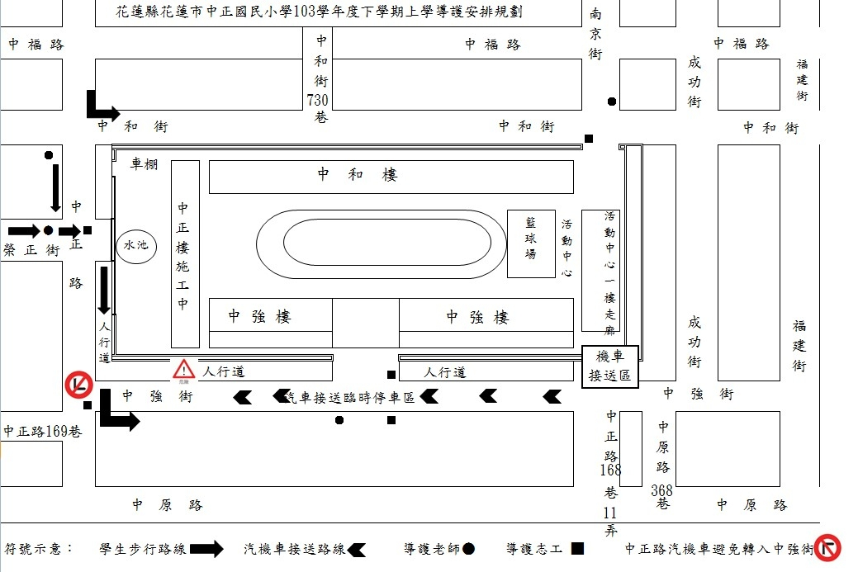

親愛的教師同仁與家長：
先給您拜個晚年！新的學期，為了因應校舍中正樓新建工程的進行，同時兼顧學生上、放學的秩序與安全，原本上學的路線與導護執勤位置略有更動，請您注意以下的提醒，並請遵照以下說明，以維交通秩序及學童人身安全。
一、因中正路校門封閉，導護(一)、(二)、(四)執勤工作不變，導護(三)位置不變，請引導學生往全家便利商店，再由導護(二)配合號誌護送過馬路，視工程施作情形，經人行道或由導護人員護送至｢儍瓜冰茶」，左轉中強街側門進校門。
二、原汽、機車接送停靠中正路者，建議改走中強街或中和街。若仍需停靠中正路者，請遵循人行道至｢儍瓜冰茶」路線進入校園。
三、原居住上毅大鎮區段步行上學者，請改由中和街廚房側門進入校園。
四、汽車經中強街載送小孩者，請儘量採取由福建街往中正路(即由東向西)方向行進，可避免會車阻塞的情形，讓交通保持順暢。機車載送者，請於｢儍瓜冰茶」或活動中心側門前下車，避免進入中強街，可舒緩交通壅塞程度。
五、教師同仁在新的車棚完竣之前，請自行於校外尋覓適當地點停放車輛或調整通學方式。
為維持通學交通順暢及學生上學之人身安全，請依指示靠右側並往前延伸行駛、且提醒學生儘早做好下車準備，即停即離，並請家長們以身作則，遵守導護及志工人員指揮，感謝您的配合！

中正國小學務處感謝您

中正國小103學年度下學期學生放學路隊交通調整注意事項_B
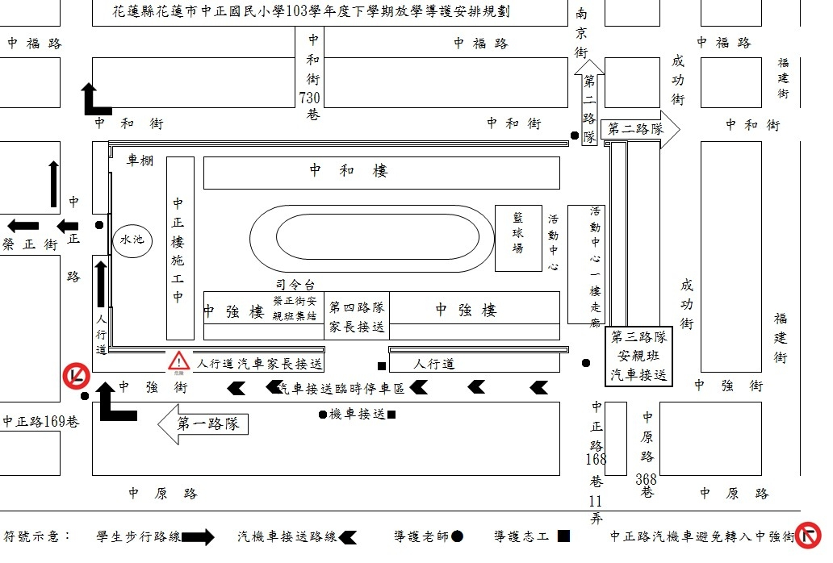
親愛的家長：
先給您拜個晚年！新的學期，為了因應校舍中正樓新建工程的進行，同時兼顧學生上、放學的秩序與安全，原本放學的路線與導護執勤位置略有更動，請您注意以下的提醒，並請遵照以下說明，以維交通秩序及學童人身安全。
第一路隊：①原由中正路校門離校，走榮正街方向者，請改由中強街側門，視工程施作進度及安全，經人行道由導護人員護送至中正路校門，再配合號誌過馬路。
②步行過中強街斑馬線走中正路168巷11弄往中原路。
③步行左轉沿中強街人行道往福建街方向。
第二路隊：由中和街廚房側門離校。(原居住上毅大鎮區段者，請改由本路隊離校。)
第三路隊：安親班，改由活動中心旁側門等候接送。(導護四教師請開側門)
(原於中正樓穿堂集合者，改於升旗台集合。)
第四路隊：家長接送：請儘量採取由福建街往中正路(即由東向西)方向行進，可避免會車阻塞的情形，讓交通保持順暢。
①汽車接送於側門西側愛心標誌處上車，往中正路駛離。
②機車接送統一於中強街側門對面上車，切勿貪圖方便穿入汽車車陣中。
③無特殊狀況，請家長不要離開座車，以免車輛影響阻塞交通；若想早些接到小孩，可製作學生名牌，以利導護人員廣播叫人。
④建議可與小孩另行約定等候地點，以避開中強街的壅塞車潮。
※請家長做個好榜樣，務必遵從導護和志工人員指揮，以教育孩子並維持交通順暢。
中正國小學務處感謝您

